MODELO OSI

Num documento de word, responda às seguintes perguntas:
- Qual foi o objetivo de se criar o ISO – International Standarization Organization?
Modelo OSI foi criado para fazer face às incompatibilidades de equipamentos de diferentes marcas.

A ISO foi criada para desenvolver normas internacionais que facilitem o comércio global, garantem a qualidade dos produtos e serviços, promovam a segurança e a proteção ambiental, e melhorem a eficiência em diversas áreas. É uma organização não governamental composta por representantes de organismos de padronização nacionais. Apesar de não serem obrigatórios, os padrões são adotados por muitos países e ajudam a promover a interoperabilidade entre produtos e serviços a nível global.

- O que entende por modelo OSI?
É um modelo de referência que descreve como os sistemas de computador comunicam entre si dentro de uma rede. Serve como base para o desenvolvimento de protocolos de rede e garante a interoperabilidade entre diferentes sistemas. Divide o processo de comunicação em 7 camadas:
- Física – transmissão de bits
- Enlace – controlo de acesso ao meio
- Rede – roteamento de pacotes
- Transporte – controlo de fluxo e confiabilidade
- Sessão – estabelecimento e gestão de conexões
- Apresentação – formatação e criptografia de dados
- Aplicação – interação com aplicativos

- Por quantas camadas é formado o modelo de OSI? Apresente uma imagem que exemplifique as diversas camadas do modelo de OSI.
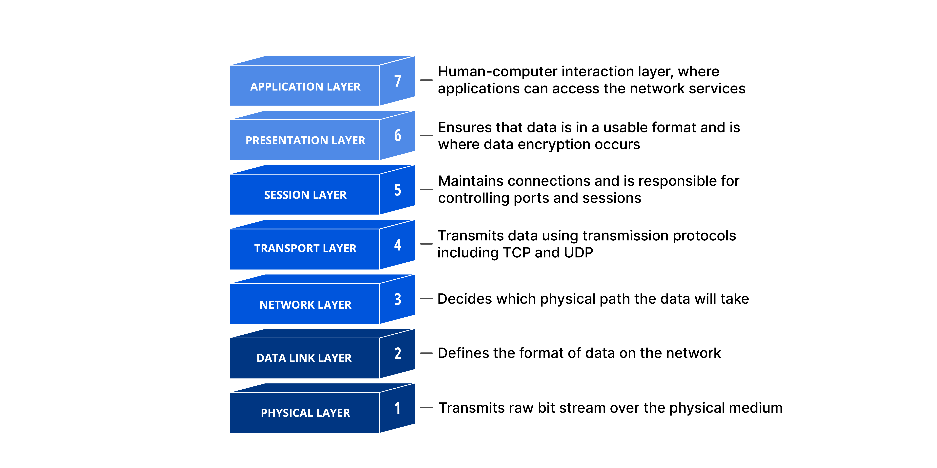

- Explique por palavras suas o que é um encapsulamento.
O encapsulamento é um conceito no desenvolvimento de software e nas redes de computadores em que os dados são organizados em camadas ou estruturas hierárquicas. Envolve a inclusão de dados em um formato específico, como um pacote ou mensagem, com informações adicionais que descrevem seu conteúdo e destino. Esse encapsulamento permite que os dados sejam transmitidos e processados de forma eficiente, protegendo-os e fornecendo um meio de identificação e roteamento adequado. No contexto das redes, o encapsulamento envolve a adição de cabeçalhos e/ou rodapés aos dados para permitir a comunicação entre os dispositivos de rede.

- Quais os componentes que fazem parte da camada física do modelo de OSI e qual a função desta camada?
A camada física é responsável pela transmissão dos bits brutos pela rede (0s e 1s). Ela inclui as componentes físicas como cabos, conetores, interfaces de rede e meios de transmissão, bem como as caraterísticas elétricas, óticas e mecânicas desses elementos. A sua função principal é estabelecer a conexão física entre os dispositivos de rede, transmitindo os bits de forma confiável, eficiente e sincronizada.
Lida com aspetos como voltagem, taxa de transmissão, modulação de sinais e topologias físicas.

- Qual é a camada do modelo OSI responsável pela transferência de dados entre duas máquinas?
É a camada de transporte. Esta estabelece uma conexão confiável entre os sistemas finais e garante a entrega ordenada e livre de erros de dados. Ela segmenta os dados recebidos da cama de aplicação em unidades menores, chamadas de segmentos, e adiciona informações de controlo, como números de sequência e verificações de integridade. Os protocolos comuns incluem TCP e UDP.

- A qual camada do modelo OSI que trabalha com endereços lógicos (IP)?
É a camada de redes. Esta é responsável pelo roteamento e encaminhamento dos pacotes de dados através da rede. Ela atribui endereços IP aos dispositivos de rede e fornece a capacidade de encaminhar pacotes de uma rede para a outra. A camada de rede utiliza o endereço IP para determinar a melhor rota para os pacotes alcançarem seu destino final. Os protocolos comuns da camada de rede incluem o IPv4 e o IPv6 (internet procotol version _).

- Em qual camada que realiza controlo de erros e controlo de fluxo e segmentação?
Principalmente, na camada de transporte. Nesta camada, os protocolos são responsáveis por garantir que os dados sejam transmitidos corretamente e de forma confiável. O controlo de erros envolve a deteção e correção de erros nos dados transmitidos. O controlo do fluxo gere a taxa de transferência de dados entre emissor e recetor para evitar congestionamentos. A segmentação divide os dados em unidades menores para uma transmissão eficiente e reorganiza-os na ordem correta no destino.

- Apresente dois exemplos de aplicações da camada da aplicação.
Navegadores da web → como o Chrome, o Firefox, o Safari. Eles utilizam protocolos de aplicação como o HTTP (Hypertext Transfer Protocol) para recuperar e exibir páginas da web, permitindo a interação do user com os sites.
Clientes de email → como o Outlook e Gmail. Eles utilizam protocolos como o SMTP (Simple Mail Transfer Protocol) para enviar e receber emails, e o POP (Post Office Protocol) para recuperar mensagens de um servidor de email. Essas aplicações fornecem interfaces para gerir e enviar mensagens eletrónicas.

- Qual o nome da camada final e qual a sua responsabilidade?
É a camada da aplicação, cuja responsabilidade é fornecer serviços de rede diretamente aos users e aplicativos. Essa camada permite que os aplicativos comuniquem entre si com a rede, fornecendo interfaces para serviços como correio eletrónico, transferência de arquivos, acesso remoto e gestão de banco de dados. Lida ainda com a tradução de formatos de dados para que possam ser compreendidos pelos aplicativos e users finais.

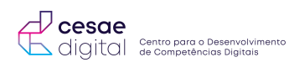
- Quais os tipos de protocolos usados na camada de transporte?
Hardware e redes de computadores

|
Network Administration

& Cyber Security

EXERCÍCIO DE APLICAÇÃO

Existem dois tipos principais:
- TCP → protocolo orientado à conexão que oferece uma entrega confiável e ordenada de dados. Garante que os pacotes de dados sejam recebidos corretamente, controlando o fluxo de dados, segmentando-os em pacotes menores e reagrupando-os no destino. O TCP é amplamente utilizado em aplicações que exigem uma transferência confiável, como navegação na web, transferência de arquivos e streaming de média.
- UDP → protocolo que fornece uma entrega de dados mais rápida, mas não garante a confiabilidade e a ordem dos pacotes. Ele é mais adequado para aplicações em tempo real, onde a velocidade é mais importante do que a integridade dos dados, como chamadas de voz sobre IP, streaming de vídeo e jogos online.

- Qual a camada responsável por traduzir e converter os dados garantindo um formato universal?
É a camada de apresentação, que é responsável por lidar com a formatação e a representação dos dados, garantindo que possam ser interpretados corretamente pelos aplicativos e sistemas finais. Ela também é responsável pela compressão e criptografia dos dados, bem como pela tradução entre diferentes formatos de dados utilizados por diferentes sistemas. A camada de apresentação desempenha um papel fundamental na interoperabilidade e na garantia de que os dados possam ser compreendidos independentemente dos sistemas e aplicativos envolvidos.

- Quais são os dispositivos de rede que trabalham na camada de rede?
Os dispositivos de rede que trabalham na camada de rede incluem routers e switches de camada 3. Os routers são responsáveis por encaminhar pacotes de dados entre redes diferentes, utilizando endereços IP para determinar a melhor rota. Eles analisam os cabeçalhos dos pacotes e tomam decisão de roteamento com base nas informações de destino. Os switches da camada 3 são dispositivos que combinam as funcionalidades de routers e switches. Eles são capazes de encaminhar pacotes entre redes e também de fazer comutação de pacotes dentro de uma mesma rede com base em endereços IP.

MODELO TCP/IP

- Apresente, através de uma imagem, em quantas camadas está dividido o modelo de TCP/IP.
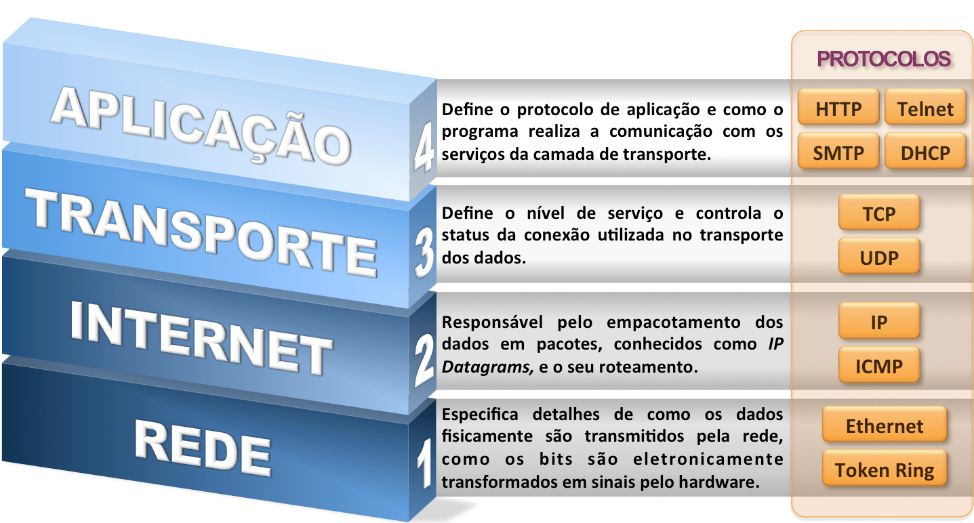

- Quais os protocolos que operam na camada de transporte?

- Na camada de aplicação, quais as portas usadas para o HTTP, HTTPS e para o SMTP?
HTTP → Porta padrão é a 80 para HTTP não seguro.
HTTPS → Porta padrão é a 443 para HTTP seguro.
SMTP → Porta padrão é a 25 para envio de emails, mas também pode ser usada a porta 587 (submission) para envio seguro de emails.

- Compare as camadas do modelo TCP/IP com as do modelo de OSI.
O modelo TCP/IP possui 4 camadas principais, enquanto o modelo OSI possui 7 camadas. As camadas do modelo TCP/IP são: rede, internet, transporte e aplicação. A camada de rede corresponde à camada de enlace do modelo OSI, enquanto a camada de Internet equivale á camada de Rede. A camada de Transporte do TCP/IP é semelhante à camada de Transporte do OSI. A camada de Aplicação do TCP/IP engloba as camadas de Sessão, Apresentação e Aplicação do modelo OSI. Embora haja diferenças na nomenclatura e na estrutura, os dois modelos fornecem uma estrutura para entender as comunicações em rede.

- O modelo de TCP/IP é também um modelo referência para definição de camadas, porque surgiu este modelo?
O modelo TCP/IP surgiu como um modelo de referência para definir a estrutura e as funcionalidades das camadas de um sistema de comunicação em rede. Ele foi desenvolvido pelo Departamento de Defesa dos EUA para interconectar diferentes redes de computadores. O objetivo era criar um protocolo universal que pudesse ser utilizado em diversos ambientes de rede. O modelo TCP/IP foi projetado de forma simples e flexível, permitindo a interconexão de redes heterogéneas e facilitando a comunicação entre diferentes sistemas. Com o tempo, ele se tornou amplamente adotado como um padrão para a Internet e outros sistemas de rede.

_______________________________________________________________________________________________________________
Autor Página 1

